urban schaerli
emmenholzweg 1
4528 Zuchwil / Schweiz
urban.schaerli@gawnet.ch

Mega Art Gallery
info@megaart.it

Pictures for the Exhibition 2025 by urbanart.ch

Thema : Bilder zu Reisen urbanart.ch

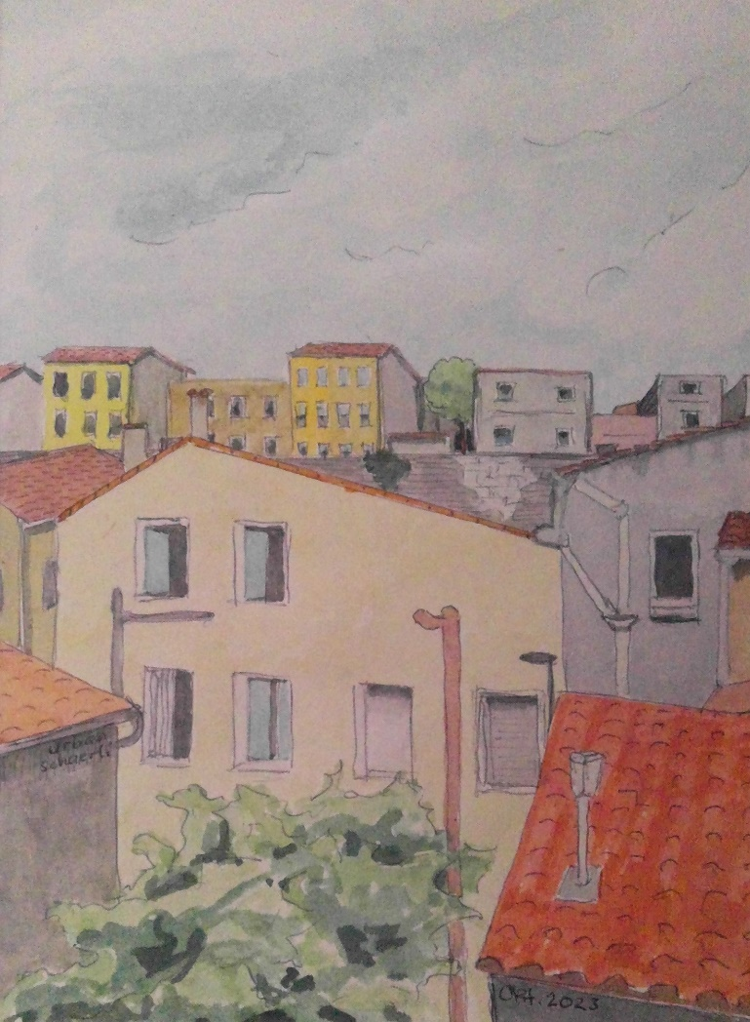
Mischtechnik, 15 x 21 cm, Oktober 2023 P 01
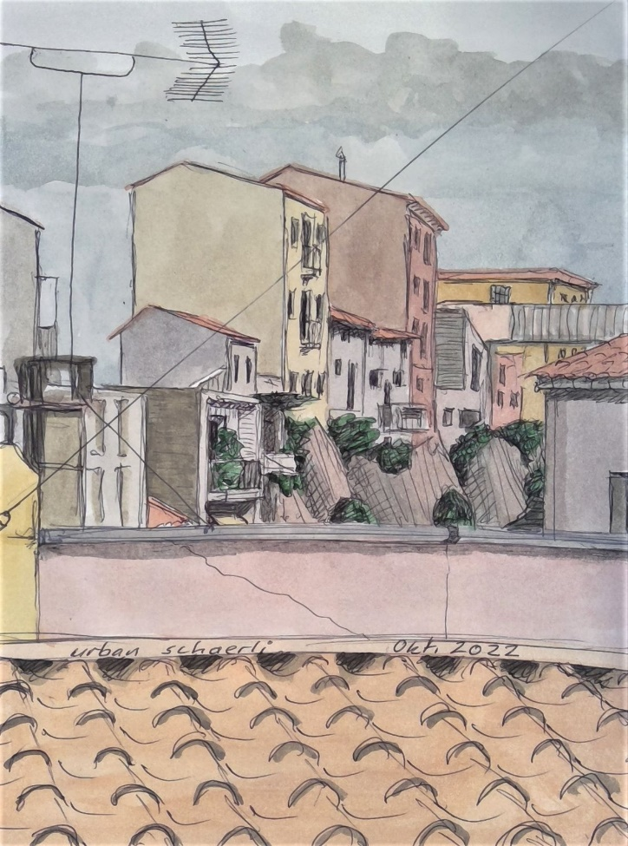
Mischtechnik, 17 x 23 cm, Oktober 2022 P 02
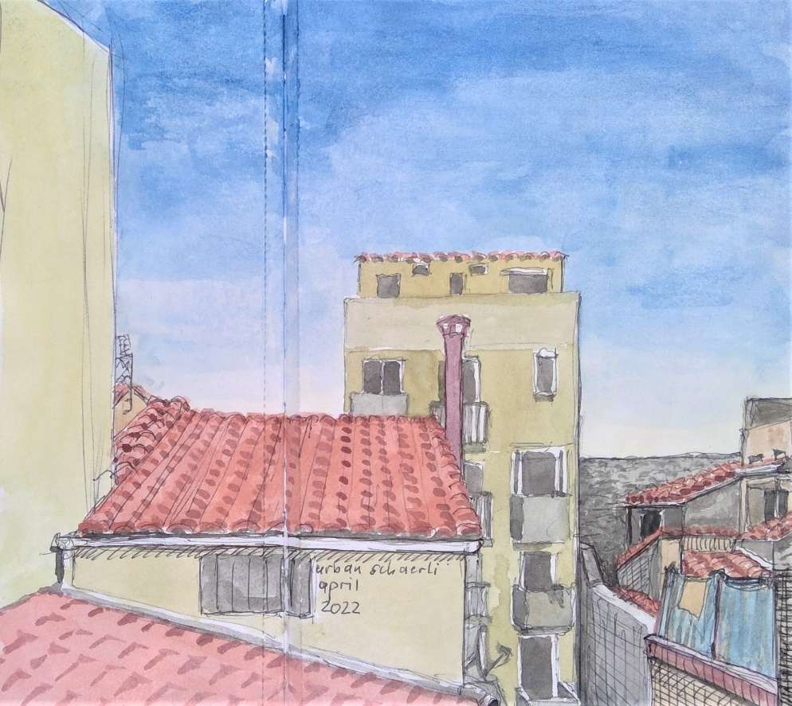
Mischtechnik, 20 x 23 cm, April 2022 P 03

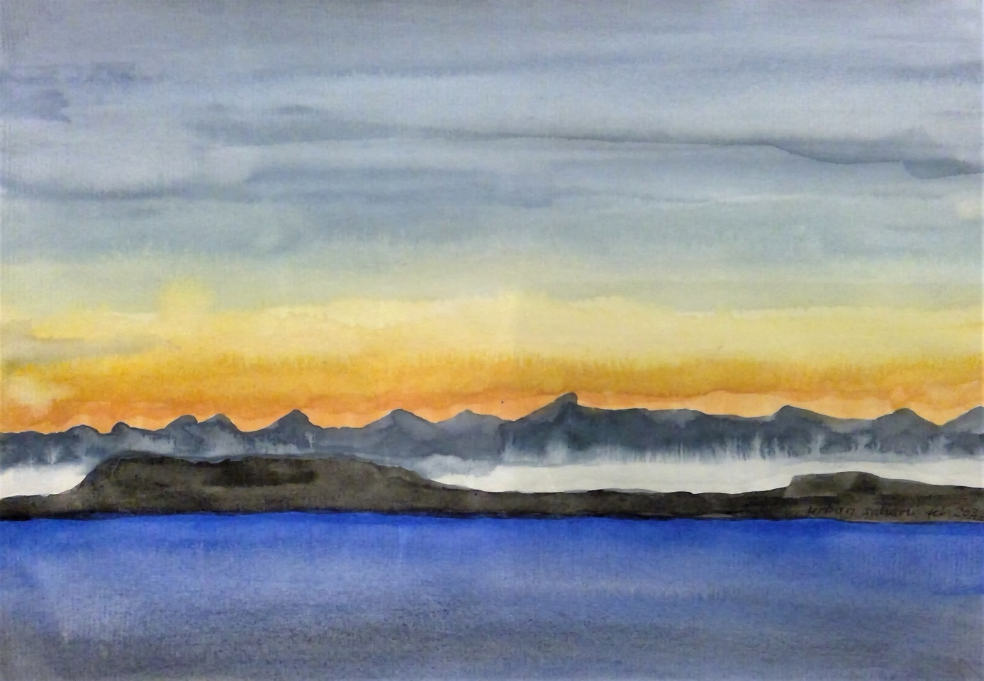
Aquarell, 21 x 33 cm, Februar 2022 P 04

